

REQUERIMENTO Nº _____/2019

Exmo. Sr. Presidente,
Exmos. Srs. Vereadores
O vereador MILTON MAURÍCIO MARTINS, vem respeitosamente, requerer que, A TÍTULO DE FISCALIZAÇÃO, ouvida a Casa e após os tramites regimentais que seja enviada correspondência à Secretaria de Meio Ambiente, para que seja apurada a veracidade da denúncia, conforme foto anexa, veiculada em rede social, de que o servidor Robson Dias Machado Junior, matrícula: 26602, teria sido exonerado do cargo de Superintendente da Secretaria Municipal de Meio Ambiente por questões pessoais, divergências com o atual secretário de meio ambiente, para que supostamente seja omitida a questão de o aterro sanitário municipal estar funcionando sem licença, de forma irregular, sendo essa situação inclusive objeto de requerimento já protocolado por este Vereador de nº 2269/2019, que solicitou a fiscalização quanto a situação e do qual não se obteve resposta.
Solicita que tal denúncia seja apurada e as justificativas e documentos enviados ao meu gabinete para analise, caso contrário a demanda será enviada ao Ministério Público para que proceda às investigações.
Sala de Sessões, 02 de maio de 2019.
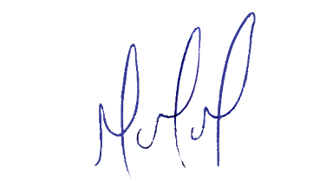
MILTON MARTINS
VEREADOR

JUSTIFICATIVA:

Tal pedido visa fazer cumprir a função fiscalizadora do Vereador, assegurado pelo Regimento Interno desta Casa de Leis e pela Lei Orgânica Municipal.

